目录
一、【实验名称】 2
二、【实验目的】 2
三、【实验环境】 4
四、【实验内容】 4
4.1 项目总体用例架构图 4
4.2 流程图 7
4.2.1 生产者消费者流程图 7
4.2.2 银行家算法 9
4.2.3 调度算法模拟计算 10
4.3 核心程序功能阐述 10
4.3.1 Swing GUI实现的优势与意义 10
4.3.2 多变量生产者消费者模型 11
4.3.3 银行家算法可变Request持续化维护 13
4.3.4 多种调度算法计算性能对比与图形演示 13
五、【实验过程及结果】 13
5.1程序具体实现阐述 13
六、【实验总结与心得】 15

一、【实验名称】
计算机系统进程与内存管理与进程调度算法实践
ComputeSystemProcessAndStorageControlAlgorithm

二、【实验目的】
在操作系统课程中，我通过Java Swing实现了一个带有大量信息展示的GUI算法模拟程序。该实验的目的在于通过可视化的方式深入理解并掌握操作系统中几种经典算法的工作机制和实现细节。具体而言，实验涵盖了以下几个方面的目标：
生产者消费者模型的模拟：
目标：理解生产者和消费者在共享资源（缓冲区）中的相互作用，掌握同步机制（如信号量）的使用，确保多线程环境下的数据一致性和系统稳定性。更具体的讲 有以下几点：
- 理解生产者-消费者问题：通过模拟生产者-消费者模型，将深入理解并掌握该问题的基本概念和关键机制。生产者和消费者代表着系统中的不同实体，生产者生成数据或任务，而消费者则处理或消费这些数据或任务。通过这一模型，理解并学会如何在多线程环境下正确地同步和协调这两种角色之间的操作，以避免数据竞争和死锁等问题。
- 实现多线程编程：生产者-消费者模型通常涉及到多线程编程，需要学会如何在Java中创建和管理多个线程，并实现线程之间的通信和同步。这将有助于理解并掌握多线程编程的基本原理和技术，包括线程的创建、启动、暂停、终止等操作，以及使用锁、条件变量等机制实现线程间的同步与通信。
- 解决同步与互斥问题：生产者-消费者模型涉及到生产者和消费者对共享资源的访问，因此需要解决同步与互斥问题。将学会如何使用互斥锁、条件变量等同步机制，确保生产者和消费者之间的操作能够正确地进行，避免数据竞争和资源浪费等问题。
- 实现缓冲区管理：在生产者-消费者模型中，通常会有一个共享的缓冲区用于存放生产者生成的数据或任务，需要学会如何设计和实现这样一个缓冲区管理系统。这涉及到对缓冲区的数据结构设计、插入和删除操作的实现，以及对缓冲区的容量进行控制等。
- 模拟并发环境：生产者-消费者模型是一个典型的并发环境，通过模拟这样一个并发环境，将能够更好地理解并发编程的挑战和复杂性。学会如何处理并发环境中可能出现的竞态条件、死锁、饥饿等问题，以及如何设计和实现能够有效应对这些问题的解决方案。
银行家算法的模拟：
目标：掌握银行家算法在资源分配中的应用，理解其避免死锁的原理和决策过程。更具体得讲有以下几点：
- 理解资源分配与死锁：银行家算法是一种用于避免死锁的资源分配策略，实验的首要目标是让学生深入理解资源分配与死锁之间的关系。学生将学习到资源的请求、分配和释放过程中可能出现的死锁情况，并了解到如何通过适当的资源分配策略来避免死锁的发生。
- 学习银行家算法原理：学生将学习银行家算法的原理和工作方式。银行家算法通过动态地分配资源，并在每次分配前检查系统状态，以确保分配资源后系统不会进入不安全状态，从而避免死锁的发生。学生需要理解银行家算法的基本概念、数据结构和算法流程，并掌握其在实际系统中的应用方法。
- 实现资源管理模拟：通过实验，学生将实现一个银行家算法的资源管理模拟系统。该系统将包括多个进程和多种类型的资源，学生需要设计并实现资源的申请、分配和释放过程，以及银行家算法的执行逻辑。通过模拟这样一个资源管理系统，学生将能够更好地理解银行家算法的工作原理，并掌握如何在实际系统中应用该算法。
- 测试与验证：学生将对实现的银行家算法进行测试和验证，以确保其能够正确地检测和避免死锁的发生。他们需要设计并执行一系列测试用例，验证算法在不同场景下的正确性和有效性。通过测试与验证过程，学生将更加深入地理解银行家算法的性能和局限性，并学会如何调优和改进算法的实现。
- 掌握资源管理技术：通过实验，学生将掌握资源管理的基本技术，包括资源的申请、分配和释放等操作，以及如何通过合理的资源分配策略来提高系统的资源利用率和性能。他们还将学会如何在多进程环境中进行资源管理，并掌握死锁检测和避免的方法。
作业调度算法的模拟与计算：
目标：深入理解多种作业调度算法的基本原理和性能特征，比较不同算法在处理作业调度时的效率和公平性。更具体的讲有以下几点：
- 理论验证：通过编程实现调度算法的模拟与计算，验证理论上的算法设计是否正确。通过观察模拟结果和计算指标，验证算法的实际效果是否符合预期。
- 性能评估：通过模拟计算，对比不同调度算法在不同场景下的性能表现。通过评估诸如平均等待时间、平均周转时间、系统吞吐量等指标，客观地评价各算法的优劣势。
- 算法比较：通过对比实验结果，分析各种调度算法的优缺点。确定在不同工作负载和系统环境下，哪种算法更适合应用，从而为实际系统的调度策略选择提供参考。
- 直观展示：通过图形化界面展示调度过程和结果，使得调度算法的运行过程更加直观化。通过动态展示作业的排队、调度和执行情况，加深对调度算法工作原理的理解。
实现：对以下几种常见的调度算法进行模拟，并通过图形界面展示调度过程和结果：
先来先服务（FCFS）：展示作业按到达顺序执行的过程。
短作业优先（SJF）：展示根据作业长度优先调度的过程。
最短剩余时间优先（SRTF）：展示考虑剩余时间的动态调度过程。
优先级调度（PSP和PSNP）：展示基于优先级的调度，区分抢占式和非抢占式。
时间片轮转（RR）：展示通过时间片轮转调度作业的过程。

三、【实验环境】
使用IDE | IDEA 2023.1.3
使用开发框架 | Maven 4.0.0
使用第三方库项 | Junit 3.8.1
 | jgoodies-forms 1.9.0
 | Rxjava 2.2.21
 | javafx-base 22
 | forms_rt 7.0.1
编译环境 | Maven 13
运行环境 | Jdk 17

四、【实验内容】

4.1 项目总体用例架构图
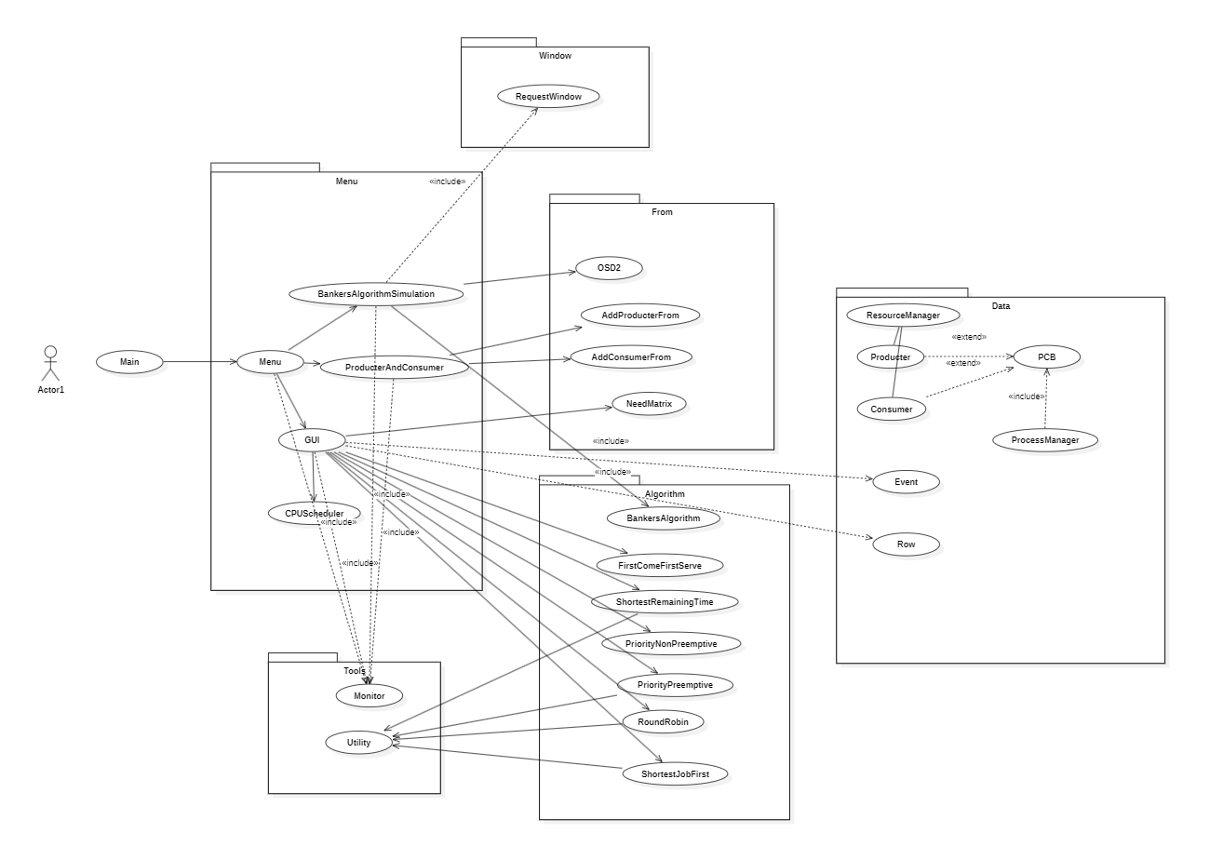
下面是对这张用例图的详细解释和介绍：
参与者 (Actor)
图中有一个名为“Actor1”的参与者，代表了使用这个系统的用户或外部系统。
包 (Package)
用例图分为多个包，每个包包含相关的用例。这些包包括：
- Menu
- Window
- Form
- Data
- Tool
- Utility
用例 (Use Cases)
每个包中包含不同的用例，这些用例代表了用户可以在系统中执行的操作或系统提供的功能。
Menu 包
包含以下用例：
- BaseAddProductService
- BaseAddProdConsumer
- ProductAddConsumer
- Menu
Window 包
包含以下用例：
- RequestWindow
Form 包
包含以下用例：
- OM02
- AddConsumerForm
- AddProductForm
- ReadForm
Data 包
包含以下用例：
- ResourceManager
- Consumer
- PCS
- ProcessManager
- Raw
- Error
Tool 包
包含以下用例：
- CPUScheduler
- Memory
- BankerScheduler
- FindFirstAndBestFit
- ProcessManager
- ProcessPaging
- PriorityManager
- RoundRobin
- RecordService
Utility 包
包含以下用例：
- Utility
用例之间的关系
图中展示了用例之间的关系，包括依赖、继承和关联关系。主要有以下几种关系：
- Include (包含)：一个用例包含另一个用例的功能，图中用虚线箭头表示，箭头指向被包含的用例。
- Extend (扩展)：一个用例扩展了另一个用例的功能，图中也用虚线箭头表示，箭头指向被扩展的用例。
- Association (关联)：参与者与用例之间的交互，图中用实线箭头表示，箭头指向用例。
详细解释
- Actor1 可以与多个包中的用例进行交互，例如Menu包中的所有用例，Form包中的所有用例，以及Tool包中的用例。
- BaseAddProductService 和 BaseAddProdConsumer 被 ProductAddConsumer 和 CPUScheduler 所包含。
- RequestWindow 用例被 OM02 用例所包含。
- ResourceManager 以及其子用例被多个其他用例所关联，例如 CPUScheduler 和 BankerScheduler 等。
- Utility 包中的用例 Utility 与 Memory 和 CPUScheduler 相关联。
总结
这个用例图展示了一个复杂系统的结构，定义了系统中的各种功能和模块以及它们之间的关系。每个包代表一个功能区域，每个用例代表一个具体的功能或操作。参与者与用例之间的关系表明了用户或外部系统如何与这个系统进行交互。

4.2 流程图

4.2.1 生产者消费者流程图
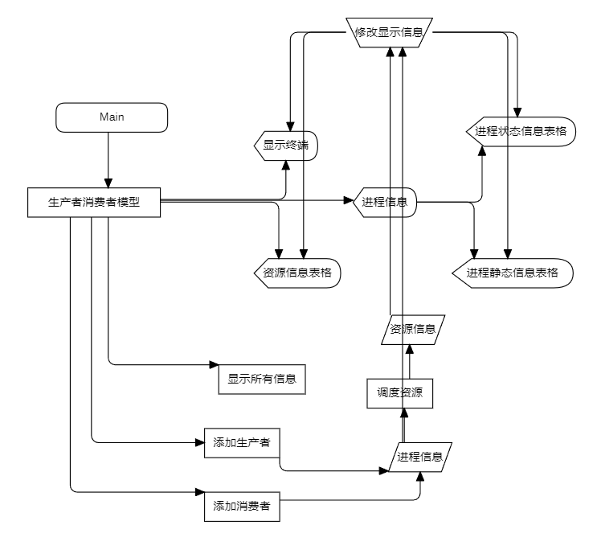
生产者消费者数据流图如图所示
活动 (Activity)
活动图中的每个方框或菱形都代表一个活动或决策点。主要活动包括：
- 生产者消费者模型：这是主要的活动节点，连接了各个子活动。
- 显示所有信息：展示系统中所有的生产者和消费者的信息。
- 添加生产者：将新的生产者添加到系统中。
- 添加消费者：将新的消费者添加到系统中。
- 进程信息：显示或处理进程的信息。
- 资源信息表格：展示资源信息的表格。
- 进程状态信息表格：展示进程状态的表格。
- 进程静态信息表格：展示进程的静态信息表格。
- 调整资源：对系统中的资源进行调整。
- 显示终端：显示终端信息。
- 修改显示信息：修改显示的信息。
流程 (Flow)
活动之间的箭头表示流程的方向，展示了活动的执行顺序和条件。
详细流程描述
- 生产者消费者模型：这是主活动，从这里开始整个流程。
- 从主活动开始，有几条分支：
  - 显示所有信息：展示所有生产者和消费者的信息。
  - 添加生产者：添加新的生产者。
  - 添加消费者：添加新的消费者。
- 从生产者消费者模型活动流向进程信息，再从进程信息流向多个子活动：
  - 显示终端：显示进程的终端信息。
  - 资源信息表格：展示资源信息。
  - 进程状态信息表格：展示进程状态。
  - 进程静态信息表格：展示进程静态信息。
  - 资源信息：获取和展示资源信息。
  - 调整资源：调整系统中的资源。
- 调整资源活动完成后，流程返回到进程信息。
- 修改显示信息：如果需要修改显示的信息，从进程信息流向修改显示信息，修改完成后返回进程信息。
总结
这张活动图详细描述了一个生产者消费者模型系统的操作流程。图中展示了如何添加生产者和消费者，如何显示和调整资源信息，以及如何获取和展示进程相关的信息。通过活动图，可以清晰地理解系统中各个活动的执行顺序和相互关系，有助于系统设计和流程优化。

4.2.2 银行家算法
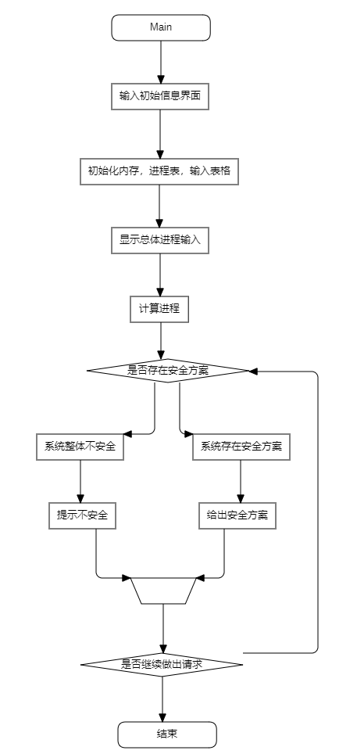
该流程图是银行家算法的一个包含多个步骤的过程，主要步骤如下：
- 主要（Main） - 流程的开始点。
- 输入初始信息界面 - 用户输入初始信息的界面。
- 初始化内存,进程表,输入表格 - 系统初始化内存、进程表和输入表格。
- 计算进程 - 进行进程计算。
- 是否存在安全方案 - 判断系统是否存在安全方案的决策点。
  - 如果系统整体不安全，则会提示不安全。
  - 如果系统存在安全方案，则会给出安全方案。
- 是否继续做出请求 - 决定是否继续进行请求的步骤。
- 结束（End） - 流程的结束点。

4.2.3 调度算法模拟计算
此处的流程图显示出了对整体流程的控制，但实际上该模块难在对于每个算法的实现设计与总体的数据结构实现，此处简单说一下对调度算法模拟计算的流程。
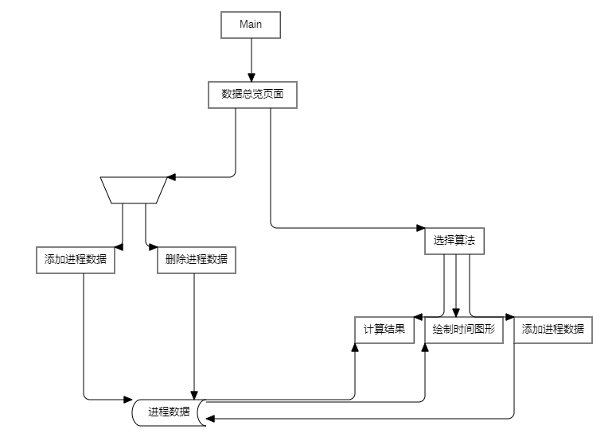
1. 主要（Main） - 流程的开始点。
2. 数据总览页面，管理进程数据的输入输出，并提供一个信息展示的可视化界面。
3. 添加、删除进程数据
4. 选择算法，从以下六种算法当中选择
  - 先来先服务（FCFS）：展示作业按到达顺序执行的过程。
  - 短作业优先（SJF）：展示根据作业长度优先调度的过程。
  - 最短剩余时间优先（SRTF）：展示考虑剩余时间的动态调度过程。
  - 优先级调度（PSP和PSNP）：展示基于优先级的调度，区分抢占式和非抢占式。
  - 时间片轮转（RR）：展示通过时间片轮转调度作业的过程。
- 计算回调数据，渲染图

4.3 核心程序功能阐述

4.3.1 Swing GUI实现的优势与意义
Java GUI实现调度算法、进程控制和内存调度算法的优势与意义
- 可视化展示调度过程：通过图形用户界面，用户可以直观地观察到调度算法的执行过程、进程状态的变化以及内存的分配情况。这种可视化展示使得复杂的调度过程变得易于理解，有助于用户深入学习和理解各种调度算法的工作原理。
- 实时监控系统状态：GUI界面可以实时显示系统中各个进程的状态、资源利用情况以及内存的分配情况。用户可以随时查看系统的运行情况，及时发现潜在问题并进行调整，从而提高系统的稳定性和性能。
- 动态调整参数：通过GUI界面，用户可以动态调整调度算法的参数，如时间片大小、优先级等，以及内存调度算法的策略，如最先适应算法、最佳适应算法等。这种灵活性使得用户可以根据具体需求和场景调整系统的运行方式，提高系统的适用性和效率。
- 交互式操作和实时反馈：GUI界面提供了交互式的操作方式，用户可以通过按钮、滑块等控件进行操作，实时改变系统的运行状态。同时，系统会实时反馈用户的操作，让用户清晰地了解操作的影响，增强了用户的参与感和互动性。
- 教学和学习工具：这种Java GUI实现不仅是一个实用的调度模拟系统，还是一个优秀的教学工具。通过图形化展示调度算法的执行过程和内存的管理机制，学生可以更直观地理解并发编程、进程控制和内存管理等操作系统的核心概念，提高学习效率和深度。
- 调试和性能分析：GUI界面提供了丰富的调试信息，如进程的执行轨迹、内存的分配情况等。用户可以通过这些信息，快速定位和解决问题，优化系统的性能。同时，用户还可以通过GUI界面展示的数据进行分析，识别系统性能的瓶颈，从而进行进一步的优化。
- 跨平台兼容性和易用性：由于Java GUI具有良好的跨平台兼容性，可以在各种操作系统上运行，用户无需考虑平台的差异性。同时，GUI界面的易用性使得系统更容易被用户接受和使用，提高了用户的满意度和使用体验。
综上所述，Java GUI实现调度算法、进程控制和内存调度算法具有直观性、实时监控、动态调整参数、交互式操作、教学和学习工具、调试和性能分析等多重优势，为用户提供了一个功能强大且易于使用的操作系统模拟和测试平台。

4.3.2 多变量生产者消费者模型
目前开源社区中实现的生产者消费者模型多是写死了生产者消费者，并且因为程序运行的极快的缘故，对于输出信息的取舍时常会导致输出信息过多，筛选重要信息较为困难，输出信息较少，无法体现出程序运行的详细状况。并且程序的可扩展性，可用性都非常差，对于多个生产者消费者调度不合理，对于后台运行的线程没有接口查看，问题非常多。
因此，我实现的生产者消费者模型采用可变表格输入，单表格提交的方式实现了对生产者消费者，资源的未知变量输入。该实现能够处理多个未知数量的生产者、消费者以及资源，具有高度的可扩展性和灵活性。这种动态模拟能力使得系统可以根据实际需求随时调整生产者和消费者的数量，适应不同的场景和负载情况，极大地提升了模型的适用性和实用性。
其中，对于输出信息的取舍采取了多层次的设计，保留了信息的查看接口，同时通过互斥锁，和java自旋锁的应用严格控制了多个生产者和消费者的调度。

读者写者模型的引入
实际上，这样的互斥与同步设计是类读者写者模型。多个生产者是写者，多个消费者是读者的同时也是写者，总是让生产者优先，并且消费者每次只能互斥的进入程序仅仅一个。实际上消费者构成写者，而生产者构成读者，这是一个读者优先的读者写者模型。
1. 模型概述
生产者消费者模型：
- 生产者：负责产生数据。
- 消费者：负责消费数据。
- 共享资源：通常是一个缓冲区或队列，用来存储生产者产生的数据，直到消费者消费这些数据。
读者写者模型：
- 读者：负责读取数据。
- 写者：负责写入数据。
- 共享资源：通常是某种形式的数据存储（如数据库、文件、内存数据结构），读者和写者都需要访问这个资源。
2. 相似之处
2.1 资源共享：
- 共享资源：在两个模型中，生产者消费者和读者写者都需要访问一个共享资源。这种资源可能是缓冲区、数据结构或存储介质。
- 资源访问的同步：为了防止竞争条件和确保数据的一致性，两个模型都需要同步机制来管理对共享资源的访问。
2.2 并发控制：
- 互斥访问：在生产者消费者模型中，多个生产者和多个消费者可能同时尝试访问缓冲区，需要使用互斥锁或信号量来控制对缓冲区的访问。在读者写者模型中，写者需要互斥锁来防止其他读者或写者同时访问资源。
- 条件同步：生产者消费者模型使用条件变量（如满/空信号量）来确保生产者不会在缓冲区满时继续生产，消费者不会在缓冲区空时继续消费。读者写者模型则可以使用条件变量来确保写者在进行写操作时没有读者正在读，或者防止多个写者同时写。
2.3 并发访问的效率：
- 提高并发性：两个模型都关注提高系统的并发性。生产者消费者模型通过允许多个生产者和消费者同时运行来提高吞吐量。读者写者模型则通过允许多个读者同时读取数据来提高读操作的效率，同时确保写操作的独占性。
2.4 阻塞和唤醒机制：
- 阻塞和唤醒：在生产者消费者模型中，生产者可能会因为缓冲区满而阻塞，消费者可能会因为缓冲区空而阻塞。当条件满足时（如缓冲区有空位或有数据），相应的线程会被唤醒。同样地，在读者写者模型中，写者可能会因为有读者正在读而阻塞，读者可能会因为有写者正在写而阻塞，当条件满足时，线程会被唤醒。
3. 不同之处
虽然这两个模型有许多相似之处，但它们也有一些不同之处：
3.1 角色和操作的差异：
- 生产者消费者模型：角色是生产者和消费者，操作是生产和消费数据。
- 读者写者模型：角色是读者和写者，操作是读取和写入数据。
3.2 资源的使用模式：
- 生产者消费者模型：主要关注缓冲区的填满和清空状态，强调数据的生产和消费节奏。
- 读者写者模型：主要关注数据的一致性和并发读写的协调，强调数据的读取和更新过程。
4. 总结
总结来说，多个生产者消费者模型与读者写者模型在并发控制、资源共享、效率提升以及阻塞和唤醒机制上具有许多相似之处。这两个模型都旨在解决多线程环境下的资源竞争问题，确保系统的稳定性和效率。然而，它们在具体的角色和操作、资源使用模式上有所不同。理解这些相似和不同之处，有助于更好地设计和实现并发系统。

4.3.3 银行家算法可变Request持续化维护
银行家算法是一种用于避免死锁的资源分配算法。为了更好地理解银行家算法及其在可变资源请求环境中的持续维护，我们需要深入了解银行家算法的基本原理和如何处理动态资源请求。
银行家算法概述
银行家算法的核心思想是模拟银行在贷款时确保总贷款不会导致银行破产。它通过以下信息来管理资源分配：
- 可用资源向量（Available）：系统当前可以分配的每类资源的数量。
- 最大需求矩阵（Max）：每个进程对每类资源的最大需求量。
- 分配矩阵（Allocation）：当前已分配给每个进程的每类资源的数量。
- 需求矩阵（Need）：每个进程还需要的资源数量，计算公式为：Need[i][j] = Max[i][j] - Allocation[i][j]。
银行家算法通过检查是否存在一个安全序列（所有进程可以顺利完成的顺序），来决定是否满足某个进程的资源请求。
可变 Request 持续化维护
在实际系统中，资源需求是动态变化的，进程可能会在运行过程中不断发出新的资源请求。为了在这种环境中使用银行家算法，我们需要持续维护和更新资源请求。以下是实现这个过程的一般步骤：
1. 初始化
- 初始化Available、Max、Allocation和Need矩阵。
- 初始化一个请求队列，用于存储各个进程的资源请求。
2. 处理请求
每当进程发出资源请求时，系统将执行以下步骤：
- 接收请求：从进程接收新的资源请求Request[i]。
- 检查请求合法性：
  - 如果Request[i][j] <= Need[i][j]，即请求不超过最大需求量，继续下一步。
  - 否则，拒绝请求（进程请求超过其声明的最大需求量）。
- 检查资源可用性：
  - 如果Request[i][j] <= Available[j]，即系统有足够的资源满足请求，继续下一步。
  - 否则，进程需等待资源可用。
- 试探性分配：
  - 临时分配资源给进程i：更新Available[j]、Allocation[i][j]和Need[i][j]。
  - 检查系统是否处于安全状态，即检查是否存在一个安全序列：
    - 如果存在安全序列，则确认分配，进程可以继续执行。
    - 如果不存在安全序列，回滚分配，进程需等待资源。
3. 安全状态检查
为了检查系统是否处于安全状态，算法执行以下步骤：
- 初始化工作向量：Work为当前可用资源向量的副本，Finish向量初始化为false，表示所有进程未完成。
- 寻找满足条件的进程：找到一个进程i，其Finish[i] == false且Need[i] <= Work。
- 假设分配：假设当前进程完成，释放其资源，将Work = Work + Allocation[i]，并将Finish[i] = true。
- 重复检查：重复步骤2和3，直到找不到满足条件的进程。
- 安全序列确认：如果所有Finish[i]都为true，则系统处于安全状态；否则，处于不安全状态。
示例
假设有三个进程（P0、P1、P2）和三类资源（A、B、C），系统初始化如下：
- Available = [3, 3, 2]
- Max = [[7, 5, 3], [3, 2, 2], [9, 0, 2]]
- Allocation = [[0, 1, 0], [2, 0, 0], [3, 0, 2]]
- Need = [[7, 4, 3], [1, 2, 2], [6, 0, 0]]
现在，P1请求资源Request[1] = [1, 0, 2]。按照上述步骤：
- 合法性检查：Request[1] <= Need[1]，请求合法。
- 资源可用性检查：Request[1] <= Available，资源可用。
- 试探性分配：
  - 更新Available = [2, 3, 0]
  - 更新Allocation[1] = [3, 0, 2]
  - 更新Need[1] = [0, 2, 0]
- 安全状态检查：
  - 初始Work = [2, 3, 0]，Finish = [false, false, false]
  - 发现Need[1] <= Work，更新Work = [5, 3, 0]，Finish[1] = true
  - 继续发现Need[0] <= Work，更新Work = [7, 4, 3]，Finish[0] = true
  - 最后发现Need[2] <= Work，更新Work = [10, 4, 5]，Finish[2] = true
所有进程Finish均为true，系统处于安全状态，确认分配。
通过持续监控和动态调整Available、Max、Allocation和Need矩阵，银行家算法能够在处理可变资源请求时有效避免死锁。关键在于每次请求都进行严格的合法性检查和安全状态验证，确保系统始终处于安全状态。
我的程序实现的就是这样一个过程，通过对每个进程的资源矩阵的维护实现了对于进程在不同时间内进行多次调度对系统是否安全的判断，并给出了一种可能的安全序列以及相关的说明。

4.3.4 多种调度算法计算性能对比与图形演示
FCFS（先来先服务）：
- 概念：按照作业到达的顺序进行调度，即先到先服务。当一个作业进入就绪队列时，如果CPU处于空闲状态，则该作业立即被调度执行；否则，作业需要等待前面所有作业执行完成后才能执行。
- 平均周转时间（Average Turnaround Time）：所有作业完成执行所需时间的平均值。
- 带权周转时间（Weighted Turnaround Time）：平均周转时间除以作业的执行时间。
SJF（短作业优先）：
- 概念：按照作业的执行时间长度进行调度，即执行时间最短的作业优先执行。当一个作业进入就绪队列时，如果CPU处于空闲状态，且该作业的执行时间比当前正在执行的作业更短，则该作业被立即调度执行；否则，作业需要等待前面执行时间更短的作业执行完成后才能执行。
- 平均周转时间：所有作业完成执行所需时间的平均值。
- 带权周转时间：平均周转时间除以作业的执行时间。
SRTF（最短剩余时间优先）：
- 概念：是SJF的一种变体，在执行过程中，不断检查就绪队列中作业的剩余执行时间，如果有作业的剩余执行时间比当前正在执行的作业更短，则抢占当前作业执行更短的作业。
- 平均周转时间：所有作业完成执行所需时间的平均值。
- 带权周转时间：平均周转时间除以作业的执行时间。
PSP（优先级调度 - 抢占式）：
- 概念：每个作业都有一个优先级，优先级高的作业先执行。当一个作业进入就绪队列时，如果CPU处于空闲状态，或者该作业的优先级高于当前正在执行的作业，则抢占当前作业执行优先级更高的作业。
- 平均周转时间：所有作业完成执行所需时间的平均值。
- 带权周转时间：平均周转时间除以作业的执行时间。
PSNP（优先级调度 - 非抢占式）：
- 概念：与PSP类似，但不允许作业在执行过程中被抢占，即一旦作业开始执行，则直到执行完成或被阻塞才会释放CPU。
- 平均周转时间：所有作业完成执行所需时间的平均值。
- 带权周转时间：平均周转时间除以作业的执行时间。
RR（时间片轮转）：
- 概念：每个作业被分配一个固定长度的时间片（时间片轮转），作业在该时间片内执行，如果执行完毕则被移出就绪队列；如果时间片结束但作业仍未执行完毕，则该作业被暂时挂起，放到就绪队列末尾，等待下一轮时间片。这样轮流进行，直到所有作业执行完成。
- 平均周转时间：所有作业完成执行所需时间的平均值。
- 带权周转时间：平均周转时间除以作业的执行时间。
总体而言，这些调度算法在不同场景下有各自的优缺点。FCFS简单易实现，但可能导致平均等待时间较长；SJF和SRTF可以减少平均等待时间，但可能导致长作业被饿死；PSP和PSNP允许根据优先级调度，但可能导致低优先级作业长时间等待；RR适用于时间片短且变化不大的情况，但可能导致上下文切换频繁。
在同一个JavaSwing应用程序中实现这六个调度算法的模拟可以带来多方面的意义：
- 教学目的：这样的应用程序可以作为教学工具，用于演示和讲解不同调度算法的工作原理和特点。学生可以通过交互式的界面观察到各种算法在不同场景下的表现，加深对调度算法的理解。
- 调度算法比较：通过在同一个界面中同时展示多个调度算法的模拟，用户可以直观地比较这些算法在不同条件下的性能表现，例如平均周转时间、带权周转时间、CPU利用率等指标，从而更好地选择适合特定需求的调度算法。
- 算法优化：用户可以通过对不同调度算法的模拟观察，发现各算法的优劣之处，进而思考如何优化算法以提高系统性能。例如，可以根据实验结果调整时间片大小、优先级分配策略等参数，来改进轮转调度或优先级调度的效果。
- 实践经验：编写这样一个综合的JavaSwing应用程序需要综合运用各种技术，包括图形界面设计、事件处理、算法实现等。开发者可以通过实践这个项目，积累丰富的经验和技能，提高自己的编程水平。
- 可视化调试：通过可视化界面展示调度算法的模拟过程，开发者可以更直观地观察到算法执行的每一步骤，帮助理解和调试代码。
总的来说，实现这样一个综合的JavaSwing应用程序可以促进学习、研究和实践调度算法，为教学、研究和工程实践提供有益的帮助。

五、【实验过程及结果】

5.1程序具体实现阐述

核心主界面与程序流程设计

5.1.1 ProducterAndConsumer
ProducterAndConsumer
这个Java类ProducterAndConsumer实现了一个图形用户界面（GUI），用于管理生产者-消费者模型的模拟。以下是该代码的详细概述：
类和变量定义
- 类声明: ProducterAndConsumer。
- 单例模式: 该类使用单例模式，通过静态实例instance和静态方法getInstance()提供唯一实例。
- GUI组件:
  - JFrame frame: 主窗口框架。
  - JPanel panel1: 主面板。
  - JTextArea terminal: 用于显示终端输出的文本区域。
  - JTable objectTable, resourceTable, runTable, waitTable: 用于显示不同类型信息的表格。
  - JButton addProducterButton, addConsumerButton, ViewInfoButton, exitButton: 各种功能按钮。
  - DefaultTableModel rtableModel, otableModel, runTableModel, waitTableModel: 表格的模型，用于管理表格数据。
  - JScrollPane runQueue, waitQueue, otable: 滚动面板，用于表格的滚动视图。
  - JTabbedPane Queues: 标签面板，用于切换显示运行队列和等待队列。
  - Monitor monitor: 事件监听器，用于监听按钮点击事件。
  - Observer<Map<String, Integer>> resourceObserver: 观察者，用于观察资源的变化。
  - Map<String, ArrayList<Pair<String, Integer>>> objects: 存储生产者和消费者的对象信息。
构造方法
- ProducterAndConsumer(): 初始化主窗口和各个组件，设置按钮的监听器，并创建资源观察者。
  - 设置窗口的标题、默认关闭操作、内容面板、打包和可见性。
  - 初始化表格模型并添加列。
  - 初始化终端文本区域。
  - 添加按钮的监听器，打开相应的表单或处理其他操作。
  - 创建资源观察者并实现其方法，包括onSubscribe、onNext、onError和onComplete。
主要方法
- getObjects(): 返回存储生产者和消费者对象的静态地图。
- getInstance(): 返回类的单例实例。
- getHomePanel(): 返回主面板。
- getTerminal(): 返回终端文本区域。
- getObserver(): 返回资源观察者。
- getOtableModel(): 返回对象表的模型。
- openSubCForm(): 打开添加消费者的表单。
- openSubPForm(): 打开添加生产者的表单。
- clearTable(DefaultTableModel table): 清空给定表格模型中的所有行。
- getRunningTableModel(): 返回运行队列表的模型。
- getWaitTableModel(): 返回等待队列表的模型。
主方法
- main(String[] args): 程序入口，初始化资源管理器并订阅资源观察者。
GUI初始化方法
- setupUI(): IntelliJ IDEA生成的GUI初始化方法，用于设置各个GUI组件的布局和属性。

5.1.2 BankAlorithmInmulation、OSD2
BankAlorithmInmulation，这个Java类实现了一个银行家算法的模拟程序的图形用户界面（GUI）。以下是代码的详细概述：
类和变量定义
- 类声明: BankersAlgorithmSimulation。
- GUI组件:
  - JFrame: 主窗口框架。
  - JPanel: 主面板。
  - JLabel: 文本标签，用于显示标题和标签。
  - JTextField: 文本字段，用于用户输入。
  - JButton: 按钮，用于触发确认操作。
- 其他变量:
  - isValidData(): 用于验证用户输入数据的方法。
构造方法
- BankersAlgorithmSimulation(): 初始化主窗口和各个组件。
事件处理方法
- jButton1ActionPerformed(java.awt.event.ActionEvent evt): 当用户点击确认按钮时触发，验证输入数据的有效性，然后根据数据创建新的OSD2窗口。
输入验证方法
- isValidData(): 检查用户输入的数据是否有效，如果为空则显示消息提示。
主方法
- main(String args[]): 主方法，启动GUI应用程序。
自动生成的GUI布局
- 使用NetBeans自动生成的GUI布局，包含标题、文本标签、文本字段和按钮。
总结
这个类实现了一个简单的银行家算法模拟程序的GUI，用户可以输入总进程数和总资源数，然后点击确认按钮进行验证并启动模拟。
OSD2，这个类实现了一个图形用户界面（GUI），用于接收用户输入的资源分配数据，并对银行家算法进行模拟。以下是代码的详细概述：
类和变量定义
- 类声明: OSD2。
- GUI组件:
  - JFrame: 主窗口框架。
  - JPanel: 主面板。
  - JTable: 表格，用于显示和输入资源分配数据。
  - JButton: 按钮，用于触发确认操作。
  - JLabel: 文本标签，用于显示提示信息。
- 其他变量:
  - 存储资源分配数据的矩阵和数组。
  - NeedMatrix nM: NeedMatrix类的实例，用于显示计算出的需求矩阵。
构造方法
- OSD2(): 默认构造方法，调用initComponents()方法初始化GUI组件。
- OSD2(int x, int y): 重载构造方法，接受行数和列数作为参数，设置表格的行数和列数。
方法
- getDataFromTable(): 从表格中获取用户输入的数据，并将其存储在相应的矩阵和数组中。
- jButton1ActionPerformed(java.awt.event.ActionEvent evt): 当用户点击确认按钮时触发，获取表格数据，调用银行家算法的方法进行模拟，并显示结果。
输入验证
- TGetDataKeyTyped(java.awt.event.KeyEvent evt): 当用户在表格中输入数据时触发，检查输入是否为数字，如果不是则显示消息提示。
主方法
- main(String args[]): 主方法，用于启动GUI应用程序。
自动生成的GUI布局
- 使用NetBeans自动生成的GUI布局，包含表格、按钮和提示信息。
总结
这个类实现了一个简单的GUI，用于接收用户输入的资源分配数据，并使用银行家算法进行模拟。用户可以在表格中输入数据，然后点击确认按钮进行模拟，模拟结果将显示在消息框中。

5.1.3 GUI、CPUScheduler
GUI这个类实现了一个简单的调度算法模拟的图形用户界面（GUI）。以下是代码的详细概述：
类和变量定义
- 类声明: GUI。
- GUI组件:
  - JFrame: 主窗口框架。
  - JPanel: 主面板。
  - JTable: 表格，用于显示和输入进程数据。
  - JButton: 按钮，用于添加、移除进程和计算。
  - JScrollPane: 滚动面板，用于包裹表格和图表。
  - JLabel: 文本标签，用于显示平均等待时间和平均周转时间。
  - JComboBox: 下拉框，用于选择调度算法。
- 其他变量:
  - DefaultTableModel model: 用于管理表格数据的模型。
  - CustomPanel chartPanel: 自定义面板，用于绘制进程执行的时间线。
构造方法
- GUI(): 构造方法，初始化GUI组件，设置布局和事件监听器。
方法
- actionPerformed(ActionEvent e): 处理按钮点击事件，包括添加进程、移除进程和计算。
- setTimeline(List<Event> timeline): 设置时间线，用于在图表上绘制进程执行的时间线。
输入验证
- validateInputs(): 验证用户输入的数据是否合法。
内部类 CustomPanel
- 重写 paintComponent(Graphics g) 方法，绘制进程执行的时间线。
主方法
- main(String[] args): 主方法，用于启动GUI应用程序。
总结
这个类实现了一个简单的调度算法模拟的GUI，用户可以通过表格输入进程的到达时间、运行时间等数据，选择不同的调度算法，并进行模拟计算。模拟结果将显示在表格中，并在图表上绘制进程执行的时间线。
CPUScheduler 类是一个抽象类，用于定义通用的调度算法逻辑和接口。以下是它的详细分析：
类和成员变量
- 类声明: CPUScheduler 是一个抽象类，旨在为各种具体的 CPU 调度算法提供一个基类。
- 成员变量:
  - rows: 用于存储所有进程的列表。
  - timeline: 用于存储调度过程中产生的事件列表，表示进程的执行时间段。
  - timeQuantum: 时间片，主要用于时间片轮转（RR）调度算法。
构造方法
- CPUScheduler(): 初始化 rows 和 timeline 为空的 ArrayList，并将 timeQuantum 设置为 1。
公共方法
- add(Row row): 向 rows 列表中添加一个新的进程。
- setTimeQuantum(int timeQuantum): 设置时间片的大小。
- getTimeQuantum(): 获取当前设置的时间片大小。
- getAverageWaitingTime(): 计算并返回所有进程的平均等待时间。
- getAverageTurnAroundTime(): 计算并返回所有进程的平均周转时间。
- getEvent(Row row): 根据给定的进程行，返回相应的事件。如果找不到对应的事件，返回 null。
- getRow(String process): 根据进程名返回对应的进程行。如果找不到对应的进程，返回 null。
- getRows(): 返回所有进程的列表。
- getTimeline(): 返回调度过程中产生的事件时间线。
抽象方法
- process(): 抽象方法，需要在具体的调度算法类中实现。这个方法的实现应该包含具体调度算法的逻辑。
CPUScheduler是六个算法类的父类对进程调度的公共方法进行了实现。

算法程序设计

5.1.4 ResourcesManager
- package org.data.objects;

- import io.reactivex.Observable;
- import io.reactivex.subjects.PublishSubject;
- import java.util.HashMap;
- import java.util.Map;

- public class ResourceManager {
- static ResourceManager resourceManager = new ResourceManager();
- private Map<String, Integer> resourceItems;
- private PublishSubject<Map<String, Integer>> subject;
- int multex = 1;

- public ResourceManager() {
- this.resourceItems = new HashMap<>();
- this.subject = PublishSubject.create();
- }

- public Observable<Map<String, Integer>> getObservable() {
- return subject;
- }

- public synchronized void updateResourceItems(Map<String, Integer> updatedItems) {
- resourceItems.putAll(updatedItems);
- subject.onNext(resourceItems);
- }

- // Example method to add or update a single resource item
- public synchronized void updateResourceItem(String ukey, Integer uvalue) {
- resourceItems.compute(ukey, (key,value)->{
- if (value != null) {
- return value + uvalue; // 基于当前值更新值
- } else {
- return 0; // 如果键不存在或值为null，则设置一个默认值
- }
- });
- subject.onNext(resourceItems);
- }

- synchronized int getResourceNumberByName(String name){
- if(!resourceItems.containsKey(name)) return 0;
- return resourceItems.get(name);
- }

- public synchronized Map<String, Integer> getResourceItems() {
- return new HashMap<>(resourceItems);
- }

- public static ResourceManager getInstance(){
- return resourceManager;
- }
- }
资源管理类的实现实现了对生产者与消费者的互斥与同步对资源的访问，是生产者消费者算法的核心。

5.1.5 BankersAlgorithm
- package org.algorithm.dialog;

- import java.time.Clock;
- import javax.swing.JOptionPane;

- /*
- * To change this license header, choose License Headers in Project Properties.
- * To change this template file, choose Tools | Templates
- * and open the template in the editor.
- */

- /**
- *
- * @author Ahsan
- */
- public class BankersAlgorithm {

- Integer available[];
- Integer maxMatrix[][];
- Integer allocationMatrix[][];
- public Integer needMatrix[][];
- int s = 0;

- static Integer request[];

- int noOfProcesses, noOfResources;

- public BankersAlgorithm(Integer allocationMatrix[][], Integer maxMatrix[][], Integer available[],int columnSize,int rowSize){

- this.allocationMatrix = allocationMatrix;
- this.maxMatrix = maxMatrix;
- this.available = available;

- noOfProcesses = rowSize;
- noOfResources = columnSize;

- needMatrix = new Integer[rowSize][columnSize];
- }
- Integer [][]getNeedMatix(){

- return needMatrix;
- }

- public Integer [][] computeNeedMatrix(){

- Integer needMatrix[][] = new Integer[noOfProcesses][noOfResources];

- for(int i=0;i<noOfProcesses;i++){

- for(int j=0;j<noOfResources;j++){

- needMatrix[i][j] = maxMatrix[i][j] - allocationMatrix[i][j];
- }
- }

- return (needMatrix);
- }
- public Object [] isSafe(){

- Object v[] = new Object[3];
- v[1] = "";

- int running[] = new int[noOfProcesses];
- boolean safe = false;
- int completed = 1;
- int sequence[] = new int[noOfProcesses];

- //NEED METHOD

- //needMatrix = computeNeedMatrix();

- v[2] = needMatrix;
- //
- int count = noOfProcesses;

- for(int i=0;i<noOfProcesses;i++){

- running[i]=1;
- }

- while(count > 0){

- safe = false;

- for(int i=0;i<noOfProcesses;i++){

- if(running[i] == 1){

- completed = 1;

- //System.out.print("\nPROCESS P[" + i + "]\n");

- for(int j=0;j<noOfResources;j++){

- if(needMatrix[i][j]>available[j]){

- //System.out.print("\n\tPROCESS P[" + i + "]\n");

- completed =0;
- break;
- }
- }
- if(completed == 1){

- running[i]=0;

- count--;

- safe = true;

- for(int j=0;j<noOfResources;j++){

- available[j] += allocationMatrix[i][j];
- }

- sequence[s++] = i;

- //v[1] += "\n\nRunning Process P[" + i + "]";

- v[1] += "\n\n因为 P[" + i + "] Need矩阵少于Avaialability 矩阵";
- //System.out.print("\n\nRunning Process P[" + i + "]");

- v[1] +="\n\n\t释放资源现在可用 \n\n";
- //System.out.print("\n\n\tTotal Resources now available \n\n");

- for(int x=0;x<noOfResources;x++){

- v[1] += "R[" + x + "] ";
- //System.out.print("R[" + x + "] ");
- }

- v[1] += "i.e.";
- //System.out.println("i.e.");

- for(int x=0;x<noOfResources;x++){

- v[1] += " " + available[x];
- //System.out.print(" " + available[x]);
- }

- //break;
- }

- }

- }

- if((!safe))
- break;

- }

- if(safe){

- v[1] += "\n\n整个系统处于安全状态";
- //System.out.println("\n\nThe system is in the Safe State");

- v[1] += "\n\n安全的操作序列为：";
- //System.out.println("\n\nSafe sequence is :");

- for(int i = 0;i < noOfProcesses; i++){

- v[1] += "\t" + "P[" + sequence[i] + "]";
- //System.out.print("\t" + "P[" + sequence[i] + "]");

- }

- v[0] = true;
- //return true;
- }

- else{
- v[1] += "\n整个系统处于不安全状态";
- //System.out.println("\n the system is in unsafe state");

- }
- v[0] = false;
- //return false;
- return v;
- }

- static void setrequest(Integer re[],int processno){

- request = re;
- }
- public boolean request(Integer req[],int processNo){

- needMatrix = computeNeedMatrix();

- for(int i = 0; i < req.length; i++){

- if(req[i] > needMatrix[processNo][i]){

- JOptionPane.showMessageDialog(null,"需求不合法\n因为Request矩阵大于Need矩阵");
- return false;
- }
- else if(req[i] > available[i]){

- JOptionPane.showMessageDialog(null,"需求不能得到满足\n因为Request矩阵大于Available矩阵");
- return false;
- }
- }

- //System.out.println("HI");

- for(int i = 0; i < req.length; i++){

- available[i] -= req[i];
- //System.out.print(available[i] + " ");

- allocationMatrix[processNo][i] += req[i];

- System.out.print(allocationMatrix[processNo][i] + " ");
- needMatrix[processNo][i] -= req[i];

- }

- return true;
- }
- }
银行家算法实现了对不同进程之间所需资源调度顺序的计算，产生出一种安全序列，实现了资源矩阵的计算，动态维护了进程所需资源，是银行家算法模拟的核心

5.1.6 六种调度算法的实现
六种调度算法均继承抽象类CPUScheduler,实现了对多个进程总共耗时，开始时间，结束时间，等待时间等的计算，通过抽象共有方法简化了代码使得对算法的统一调度成为了可能。下面是这六种调度算法。

FIFS 先到先执行

- import org.GUI.menus.CPUScheduler;
- import org.data.objects.Event;
- import org.data.objects.Row;

- import java.util.Collections;
- import java.util.List;

- public class FirstComeFirstServe extends CPUScheduler
- {
- @Override
- public void process()
- {
- Collections.sort(this.getRows(), (Object o1, Object o2) -> {
- if (((Row) o1).getArrivalTime() == ((Row) o2).getArrivalTime())
- {
- return 0;
- }
- else if (((Row) o1).getArrivalTime() < ((Row) o2).getArrivalTime())
- {
- return -1;
- }
- else
- {
- return 1;
- }
- });

- List<Event> timeline = this.getTimeline();

- for (Row row : this.getRows())
- {
- if (timeline.isEmpty())
- {
- timeline.add(new Event(row.getProcessName(), row.getArrivalTime(), row.getArrivalTime() + row.getBurstTime()));
- }
- else
- {
- Event event = timeline.get(timeline.size() - 1);
- timeline.add(new Event(row.getProcessName(), event.getFinishTime(), event.getFinishTime() + row.getBurstTime()));
- }
- }

- for (Row row : this.getRows())
- {
- row.setWaitingTime(this.getEvent(row).getStartTime() - row.getArrivalTime());
- row.setTurnaroundTime(row.getWaitingTime() + row.getBurstTime());
- row.setCompletionTime(row.getArrivalTime()+row.getTurnaroundTime());
- }
- }
- }

PNPS 优先级非抢夺调度
- package org.algorithm.dialog;

- import org.GUI.menus.CPUScheduler;
- import org.data.objects.Event;
- import org.data.objects.Row;
- import org.event.tools.Utility;

- import java.util.ArrayList;
- import java.util.Collections;
- import java.util.List;

- public class PriorityNonPreemptive extends CPUScheduler
- {
- @Override
- public void process()
- {
- Collections.sort(this.getRows(), (Object o1, Object o2) -> {
- if (((Row) o1).getArrivalTime() == ((Row) o2).getArrivalTime())
- {
- return 0;
- }
- else if (((Row) o1).getArrivalTime() < ((Row) o2).getArrivalTime())
- {
- return -1;
- }
- else
- {
- return 1;
- }
- });

- List<Row> rows = Utility.deepCopy(this.getRows());
- int time = rows.get(0).getArrivalTime();

- while (!rows.isEmpty())
- {
- List<Row> availableRows = new ArrayList();

- for (Row row : rows)
- {
- if (row.getArrivalTime() <= time)
- {
- availableRows.add(row);
- }
- }

- Collections.sort(availableRows, (Object o1, Object o2) -> {
- if (((Row) o1).getPriorityLevel()== ((Row) o2).getPriorityLevel())
- {
- return 0;
- }
- else if (((Row) o1).getPriorityLevel() < ((Row) o2).getPriorityLevel())
- {
- return -1;
- }
- else
- {
- return 1;
- }
- });

- Row row = availableRows.get(0);
- this.getTimeline().add(new Event(row.getProcessName(), time, time + row.getBurstTime()));
- time += row.getBurstTime();

- for (int i = 0; i < rows.size(); i++)
- {
- if (rows.get(i).getProcessName().equals(row.getProcessName()))
- {
- rows.remove(i);
- break;
- }
- }
- }

- for (Row row : this.getRows())
- {
- row.setWaitingTime(this.getEvent(row).getStartTime() - row.getArrivalTime());
- row.setTurnaroundTime(row.getWaitingTime() + row.getBurstTime());
- row.setCompletionTime(row.getArrivalTime()+row.getTurnaroundTime());
- }
- }
- }

PPS 优先级抢夺调度
- package org.algorithm.dialog;

- import org.GUI.menus.CPUScheduler;
- import org.data.objects.Event;
- import org.data.objects.Row;
- import org.event.tools.Utility;

- import java.util.*;

- public class PriorityPreemptive extends CPUScheduler
- {
- @Override
- public void process()
- {
- Collections.sort(this.getRows(), (Object o1, Object o2) -> {
- if (((Row) o1).getArrivalTime() == ((Row) o2).getArrivalTime())
- {
- return 0;
- }
- else if (((Row) o1).getArrivalTime() < ((Row) o2).getArrivalTime())
- {
- return -1;
- }
- else
- {
- return 1;
- }
- });

- List<Row> rows = Utility.deepCopy(this.getRows());
- int time = rows.get(0).getArrivalTime();

- while (!rows.isEmpty())
- {
- List<Row> availableRows = new ArrayList();

- for (Row row : rows)
- {
- if (row.getArrivalTime() <= time)
- {
- availableRows.add(row);
- }
- }

- Collections.sort(availableRows, (Object o1, Object o2) -> {
- if (((Row) o1).getPriorityLevel()== ((Row) o2).getPriorityLevel())
- {
- return 0;
- }
- else if (((Row) o1).getPriorityLevel() < ((Row) o2).getPriorityLevel())
- {
- return -1;
- }
- else
- {
- return 1;
- }
- });

- Row row = availableRows.get(0);
- this.getTimeline().add(new Event(row.getProcessName(), time, ++time));
- row.setBurstTime(row.getBurstTime() - 1);

- if (row.getBurstTime() == 0)
- {
- for (int i = 0; i < rows.size(); i++)
- {
- if (rows.get(i).getProcessName().equals(row.getProcessName()))
- {
- rows.remove(i);
- break;
- }
- }
- }
- }

- for (int i = this.getTimeline().size() - 1; i > 0; i--)
- {
- List<Event> timeline = this.getTimeline();

- if (timeline.get(i - 1).getProcessName().equals(timeline.get(i).getProcessName()))
- {
- timeline.get(i - 1).setFinishTime(timeline.get(i).getFinishTime());
- timeline.remove(i);
- }
- }

- Map map = new HashMap();

- for (Row row : this.getRows())
- {
- map.clear();

- for (Event event : this.getTimeline())
- {
- if (event.getProcessName().equals(row.getProcessName()))
- {
- if (map.containsKey(event.getProcessName()))
- {
- int w = event.getStartTime() - (int) map.get(event.getProcessName());
- row.setWaitingTime(row.getWaitingTime() + w);
- }
- else
- {
- row.setWaitingTime(event.getStartTime() - row.getArrivalTime());
- }

- map.put(event.getProcessName(), event.getFinishTime());
- }
- }

- row.setTurnaroundTime(row.getWaitingTime() + row.getBurstTime());
- row.setCompletionTime(row.getArrivalTime()+row.getTurnaroundTime());
- }
- }
- }

RR 时间片轮转算法
- package org.algorithm.dialog;

- import org.GUI.menus.CPUScheduler;
- import org.data.objects.Event;
- import org.data.objects.Row;
- import org.event.tools.Utility;

- import java.util.Collections;
- import java.util.HashMap;
- import java.util.List;
- import java.util.Map;

- public class RoundRobin extends CPUScheduler
- {
- @Override
- public void process()
- {
- Collections.sort(this.getRows(), (Object o1, Object o2) -> {
- if (((Row) o1).getArrivalTime() == ((Row) o2).getArrivalTime())
- {
- return 0;
- }
- else if (((Row) o1).getArrivalTime() < ((Row) o2).getArrivalTime())
- {
- return -1;
- }
- else
- {
- return 1;
- }
- });

- List<Row> rows = Utility.deepCopy(this.getRows());
- int time = rows.get(0).getArrivalTime();
- int timeQuantum = this.getTimeQuantum();

- while (!rows.isEmpty())
- {
- Row row = rows.get(0);
- int bt = (row.getBurstTime() < timeQuantum ? row.getBurstTime() : timeQuantum);
- this.getTimeline().add(new Event(row.getProcessName(), time, time + bt));
- time += bt;
- rows.remove(0);

- if (row.getBurstTime() > timeQuantum)
- {
- row.setBurstTime(row.getBurstTime() - timeQuantum);

- for (int i = 0; i < rows.size(); i++)
- {
- if (rows.get(i).getArrivalTime() > time)
- {
- rows.add(i, row);
- break;
- }
- else if (i == rows.size() - 1)
- {
- rows.add(row);
- break;
- }
- }
- }
- }

- Map map = new HashMap();

- for (Row row : this.getRows())
- {
- map.clear();

- for (Event event : this.getTimeline())
- {
- if (event.getProcessName().equals(row.getProcessName()))
- {
- if (map.containsKey(event.getProcessName()))
- {
- int w = event.getStartTime() - (int) map.get(event.getProcessName());
- row.setWaitingTime(row.getWaitingTime() + w);
- }
- else
- {
- row.setWaitingTime(event.getStartTime() - row.getArrivalTime());
- }

- map.put(event.getProcessName(), event.getFinishTime());
- }
- }

- row.setTurnaroundTime(row.getWaitingTime() + row.getBurstTime());
- row.setCompletionTime(row.getArrivalTime()+row.getTurnaroundTime());
- }
- }
- }

SJF 短作业优先
- package org.algorithm.dialog;

- import org.GUI.menus.CPUScheduler;
- import org.data.objects.Event;
- import org.data.objects.Row;
- import org.event.tools.Utility;

- import java.util.ArrayList;
- import java.util.Collections;
- import java.util.List;

- public class ShortestJobFirst extends CPUScheduler
- {
- @Override
- public void process()
- {
- Collections.sort(this.getRows(), (Object o1, Object o2) -> {
- if (((Row) o1).getArrivalTime() == ((Row) o2).getArrivalTime())
- {
- return 0;
- }
- else if (((Row) o1).getArrivalTime() < ((Row) o2).getArrivalTime())
- {
- return -1;
- }
- else
- {
- return 1;
- }
- });

- List<Row> rows = Utility.deepCopy(this.getRows());
- int time = rows.get(0).getArrivalTime();

- while (!rows.isEmpty())
- {
- List<Row> availableRows = new ArrayList();

- for (Row row : rows)
- {
- if (row.getArrivalTime() <= time)
- {
- availableRows.add(row);
- }
- }

- Collections.sort(availableRows, (Object o1, Object o2) -> {
- if (((Row) o1).getBurstTime() == ((Row) o2).getBurstTime())
- {
- return 0;
- }
- else if (((Row) o1).getBurstTime() < ((Row) o2).getBurstTime())
- {
- return -1;
- }
- else
- {
- return 1;
- }
- });

- Row row = availableRows.get(0);
- this.getTimeline().add(new Event(row.getProcessName(), time, time + row.getBurstTime()));
- time += row.getBurstTime();

- for (int i = 0; i < rows.size(); i++)
- {
- if (rows.get(i).getProcessName().equals(row.getProcessName()))
- {
- rows.remove(i);
- break;
- }
- }
- }

- for (Row row : this.getRows())
- {
- row.setWaitingTime(this.getEvent(row).getStartTime() - row.getArrivalTime());
- row.setTurnaroundTime(row.getWaitingTime() + row.getBurstTime());
- row.setCompletionTime(row.getArrivalTime()+row.getTurnaroundTime());
- }
- }
- }
SRTS
- package org.algorithm.dialog;

- import org.GUI.menus.CPUScheduler;
- import org.data.objects.Event;
- import org.data.objects.Row;
- import org.event.tools.Utility;

- import java.util.*;

- public class ShortestRemainingTime extends CPUScheduler
- {
- @Override
- public void process()
- {
- Collections.sort(this.getRows(), (Object o1, Object o2) -> {
- if (((Row) o1).getArrivalTime() == ((Row) o2).getArrivalTime())
- {
- return 0;
- }
- else if (((Row) o1).getArrivalTime() < ((Row) o2).getArrivalTime())
- {
- return -1;
- }
- else
- {
- return 1;
- }
- });

- List<Row> rows = Utility.deepCopy(this.getRows());
- int time = rows.get(0).getArrivalTime();

- while (!rows.isEmpty())
- {
- List<Row> availableRows = new ArrayList();

- for (Row row : rows)
- {
- if (row.getArrivalTime() <= time)
- {
- availableRows.add(row);
- }
- }

- Collections.sort(availableRows, (Object o1, Object o2) -> {
- if (((Row) o1).getBurstTime() == ((Row) o2).getBurstTime())
- {
- return 0;
- }
- else if (((Row) o1).getBurstTime() < ((Row) o2).getBurstTime())
- {
- return -1;
- }
- else
- {
- return 1;
- }
- });

- Row row = availableRows.get(0);
- this.getTimeline().add(new Event(row.getProcessName(), time, ++time));
- row.setBurstTime(row.getBurstTime() - 1);

- if (row.getBurstTime() == 0)
- {
- for (int i = 0; i < rows.size(); i++)
- {
- if (rows.get(i).getProcessName().equals(row.getProcessName()))
- {
- rows.remove(i);
- break;
- }
- }
- }
- }

- for (int i = this.getTimeline().size() - 1; i > 0; i--)
- {
- List<Event> timeline = this.getTimeline();

- if (timeline.get(i - 1).getProcessName().equals(timeline.get(i).getProcessName()))
- {
- timeline.get(i - 1).setFinishTime(timeline.get(i).getFinishTime());
- timeline.remove(i);
- }
- }

- Map map = new HashMap();

- for (Row row : this.getRows())
- {
- map.clear();

- for (Event event : this.getTimeline())
- {
- if (event.getProcessName().equals(row.getProcessName()))
- {
- if (map.containsKey(event.getProcessName()))
- {
- int w = event.getStartTime() - (int) map.get(event.getProcessName());
- row.setWaitingTime(row.getWaitingTime() + w);
- }
- else
- {
- row.setWaitingTime(event.getStartTime() - row.getArrivalTime());
- }

- map.put(event.getProcessName(), event.getFinishTime());
- }
- }

- row.setTurnaroundTime(row.getWaitingTime() + row.getBurstTime());
- row.setCompletionTime(row.getArrivalTime()+row.getTurnaroundTime());
- }
- }
- }

5.2 结果截图
主界面导航界面
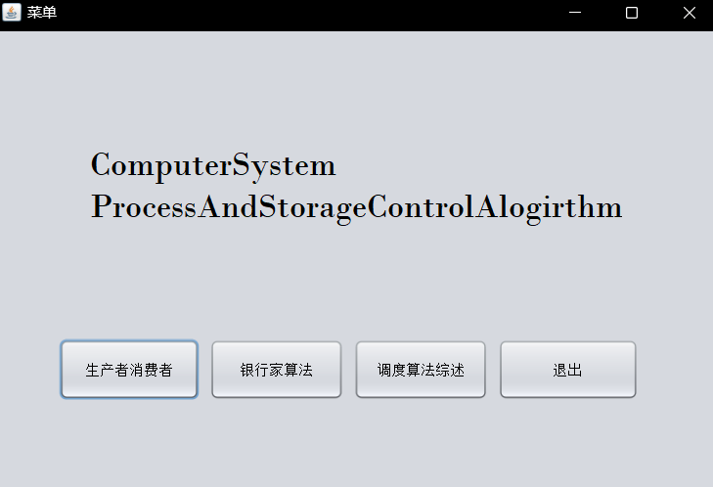

5.2.1 生产者消费者模型
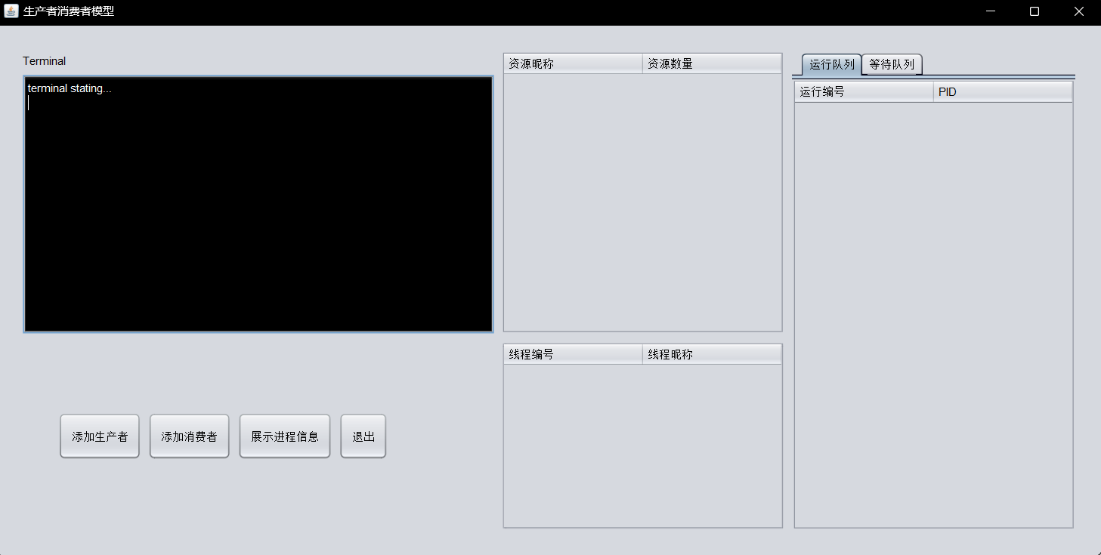
生产者消费者界面截图
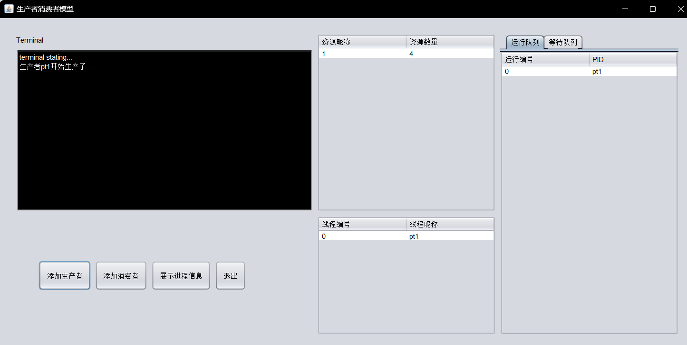
添加一个生产者后
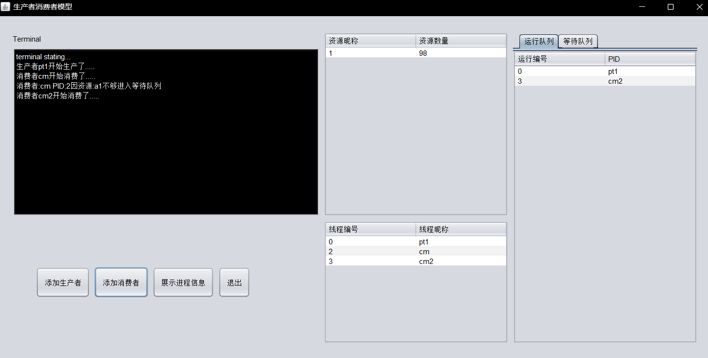
添加两个消费者其中一个消费者因资源不够而陷入等待状态
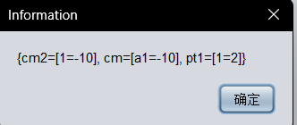
展示目前信息
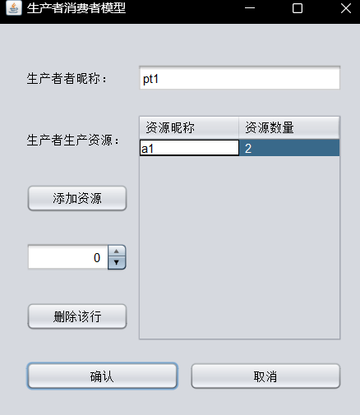
添加生产者界面
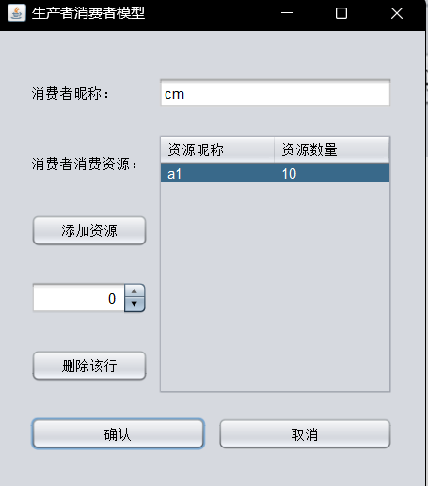
添加消费者界面
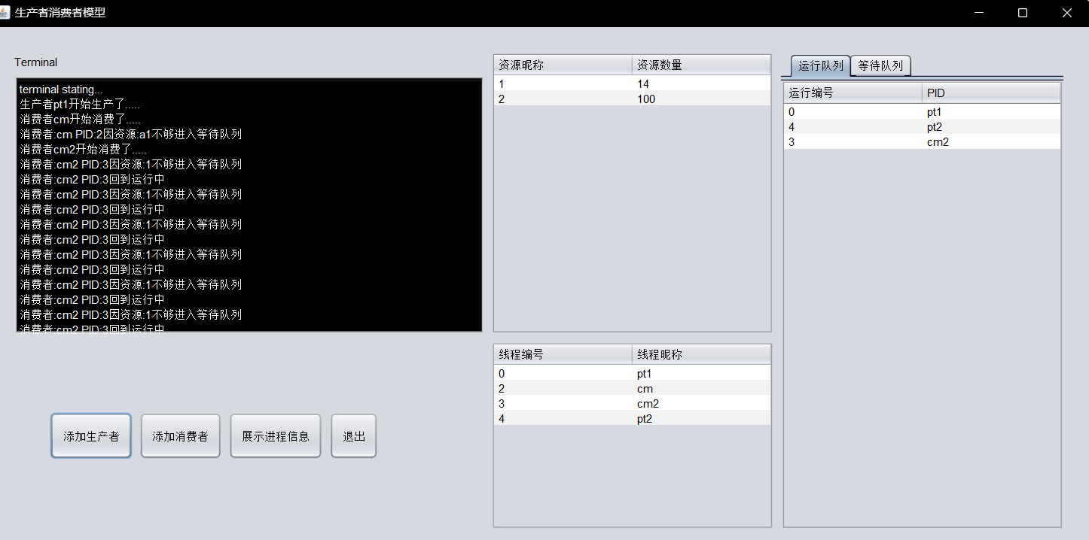
添加新的生产者后，整体趋于平衡

5.2.2银行家算法模型

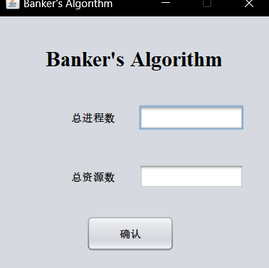
设定初始参数界面
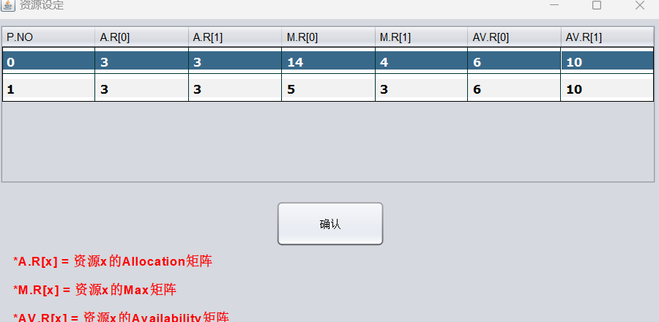
资源设定，其中数据为手动输入
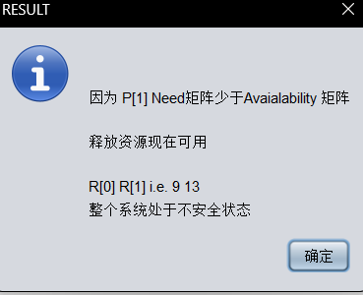
提示处于不安全状态

是否做出更多请求

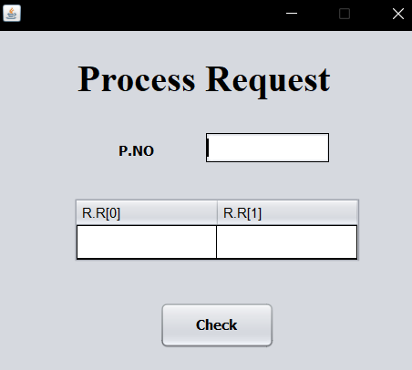
请求界面
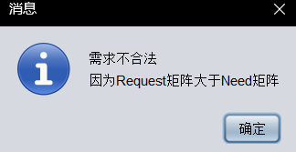
数值合法性检验
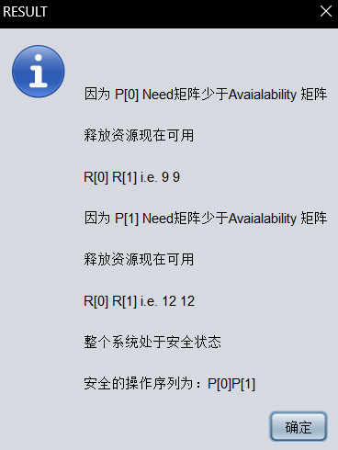
对另一组数据的合法判断
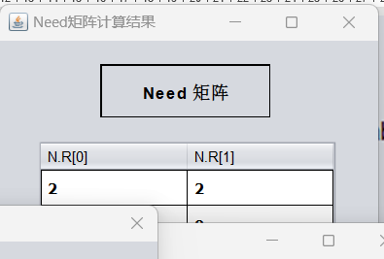
Need矩阵的计算

5.2.3调度算法模拟
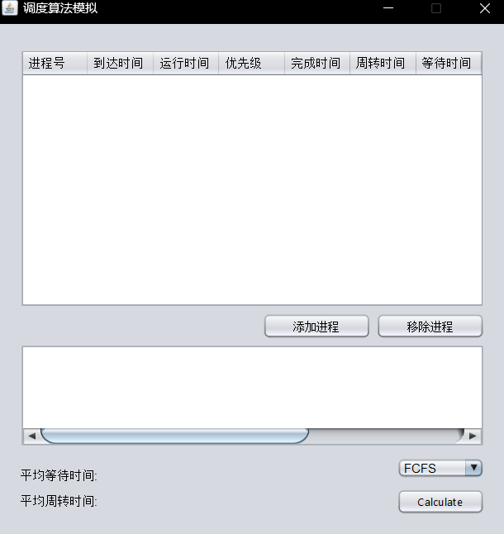
总体界面展示

ti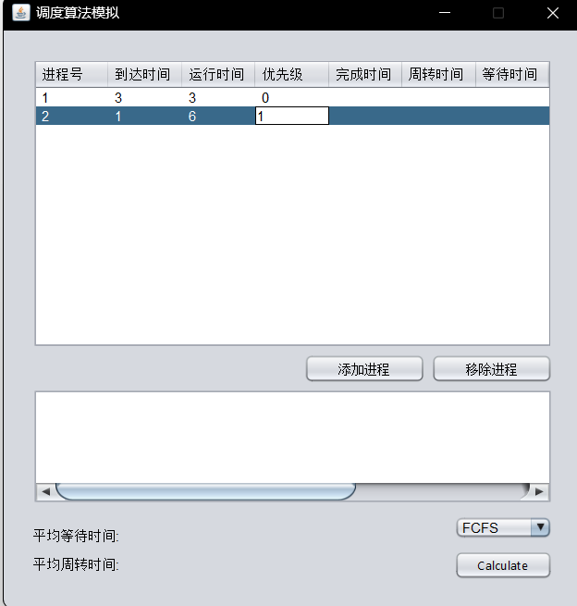
添加进程数据
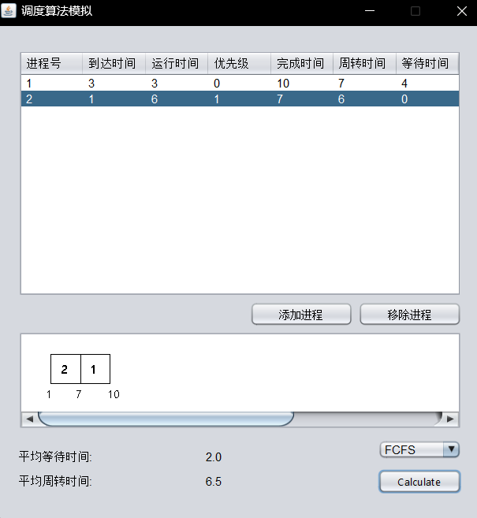
计算FCFS结果

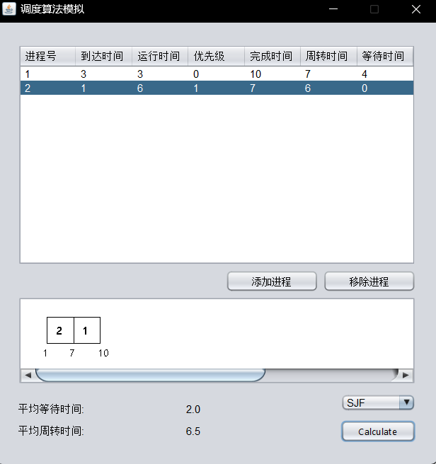
计算SJF结果
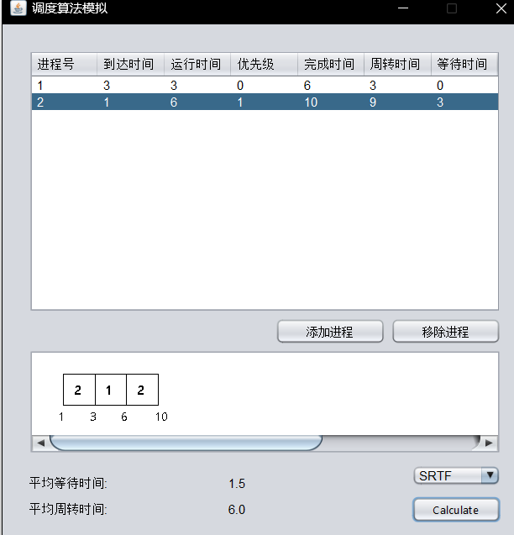
计算SRTF结果
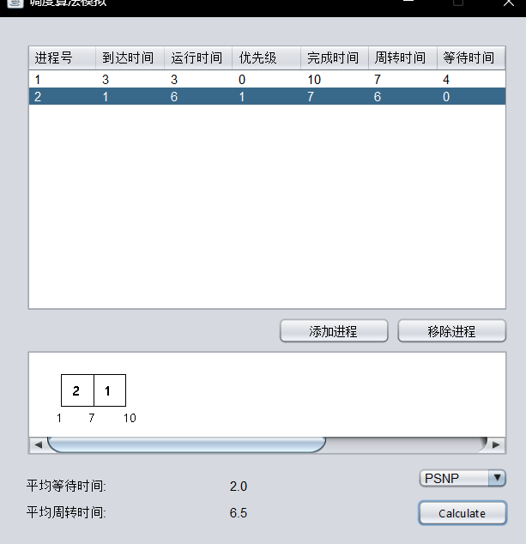
计算PSNP结果
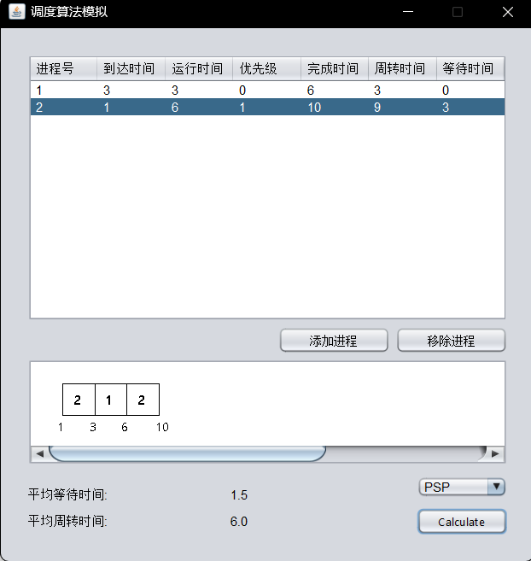
计算PSP结果
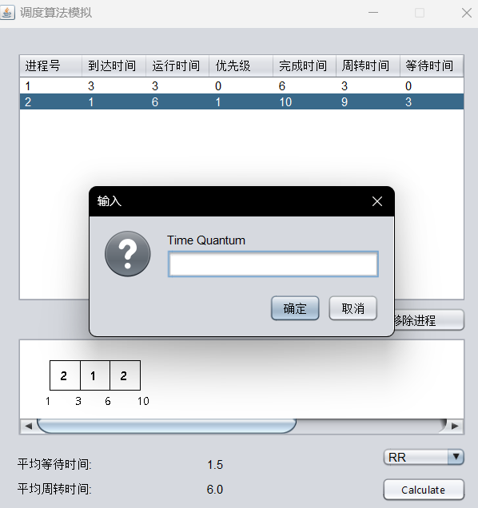
计算RR输入时间片
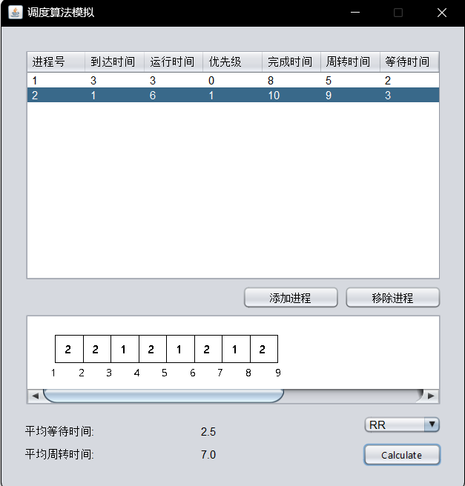
时间片为1结果

六、【实验总结与心得】
该项目在系统设计方面展现了良好的模块化结构和清晰的代码组织，这有助于提高代码的可读性和可维护性。通过合适的数据结构和模块划分，成功地将不同功能模块分离开来，使得每个模块的职责清晰明确，易于理解和修改。这种设计风格有助于该项目的长期发展和维护，并为未来的功能扩展提供了良好的基础。
在操作系统算法方面，该项目实现了银行家算法和作业调度算法的模拟与计算。通过模拟资源的分配与回收过程以及进程的调度过程，展示了这些算法的工作原理和效果。这有助于加深对操作系统核心概念的理解，如进程管理、资源管理等，并通过实践加深了对这些算法的理解和掌握。
除此之外，该项目还具备良好的可视化和交互性。通过图形用户界面，用户可以直观地观察到模拟结果和调度过程，并可以通过界面进行灵活的操作和调整。这种直观的展示方式有助于用户更深入地理解系统运行的细节，并能够更加方便地与系统进行交互，提高了用户体验和学习效果。
综合来看，该项目不仅在系统设计和操作系统算法方面展现了良好的实践能力，还通过图形界面提供了友好的用户界面，为用户提供了一个直观、交互性强的学习平台。

